„Andrzejki”
30 listopada 2021
Grupa przedszkolna 0”C” Hanna Kuczek

Zadanie 1.
gimnastyka poranne. Na początek trochę tańca do muzyki.
https://www.youtube.com/watch?v=OmAZquWgp9A- Ręce do góry
https://www.youtube.com/watch?v=ymigWt5TOV8 - Lubimy się ruszać
Zadanie 2.
Wykonaj klucz Andrzejkowy dowolną techniką.
Przykładowe prace:
- https://kreatywnadzungla.pl/2016/11/malowanie-piana-andrzejowy-klucz.html
- https://www.google.pl/url?sa=i&url=https%3A%2F%2Feduzabawy.com%2Fkreatywnie-z-dzieckiem%2Fklucze%2F&psig=AOvVaw3OdeXZYfzlWU0hfShTXepJ&ust=1638186212465000&source=images&cd=vfe&ved=0CAsQjRxqFwoTCMDG1Kz9uvQCFQAAAAAdAAAAABAJ
- https://www.google.pl/imgres?imgurl=https%3A%2F%2Fprzedszkole175.com%2Fimages%2Fmod%2Ff_large_55456b56de1bd5df02a0f737cb8ada09ae65ca882a2a.jpg&imgrefurl=https%3A%2F%2Fprzedszkole175.com%2Fgrupy%2Fgrupa-i%2Fgaleria-1%2Fpraca-plastyczna-magiczny-klucz-30-11-2020.html&tbnid=ppgM5AcqJJSIwM&vet=12ahUKEwi9h8WL_rr0AhUDsioKHVbaBOIQMygFegUIARC1AQ..i&docid=6GLtquJBpPVCfM&w=450&h=600&q=klucz%20praca%20plastyczna&hl=pl&ved=2ahUKEwi9h8WL_rr0AhUDsioKHVbaBOIQMygFegUIARC1AQ
LINK DO SZABLONU KLUCZA:
https://www.google.pl/url?sa=i&url=http%3A%2F%2Fwww.dobredladziecka.pl%2F2012%2F11%2F20%2Fszablon-klucza-do-przelewania-wosku-na-andrzejki%2F&psig=AOvVaw17QYzwEe2YmRd6mObtvMbE&ust=1638186414023000&source=images&cd=vfe&ved=0CAsQjRxqFwoTCKjYy53-uvQCFQAAAAAdAAAAABAD

Zadanie 3.
Wdech i wydech – zabawy oddechowe dla dzieci
- Kto dalej? Przygotuj kartkę papieru. Podrzyjcie ją na pionowe paski, a z nich ugniećcie papierowe małe kulki. Stańcie obok siebie. Kulki przyłóżcie do ust. Uwaga – wdech nosem, mocny wydech buzią! Czyja kulka doleci dalej? Kto wygrał?
- Labirynt. W każdym domu, gdzie mieszka dziecko, są też klocki. W pierwszej kolejności budujemy z nich labirynt – na podłodze lub stoliku. Do labiryntu wkładamy kulkę ze styropianu lub zgniecioną gazetę. Zadaniem jest przemieszczenie (bez użycia palców!) kuleczki przez labirynt do wyjścia, wyłącznie dmuchając na kuleczkę. W innej wersji można sterować oddechem za pomocą słomki do napojów.
- Przenoszenie słomką. To świetna zabawa – przenoszenie za pomocą słomki karteczek do miseczki.
Zadanie 4.
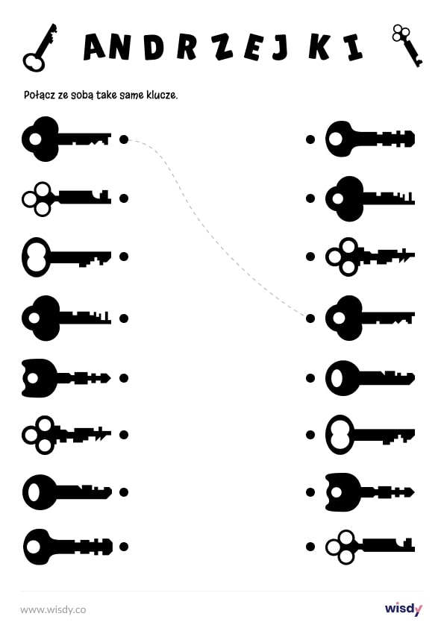

Zadanie 5.
,,Pisze pani na maszynie” - masażyk relaksacyjny
Dziecko odwraca się plecami do rodzica, który wykonuje na jego plecach masażyk:
Pisze pani na maszynie (palcami uderzamy po plecach dziecka)
Stop, przecinek (pociągamy lekko za ucho prawe)
Stop, przecinek (pociągamy lekko za ucho lewe),
Świeci słońce (masujemy całą dłonią po plecach),
Idą konie (lekko uderzamy pięściami po plecach).
Biegną słonie po betonie (bokiem dłoni uderzają po plecach)
Płynie sobie kręta rzeczka (bokiem dłoni krętą linią przesuwamy wzdłuż kręgosłupa).
Idą panie na szpileczkach (palcami wskazującymi uderzamy po plecach)
Pada, mały drobny deszczyk (wszystkimi paluszkami lekko uderzmy po plecach).
Czujesz dreszczyk? (lekko chwytamy za szyję).
RELIGIA
Wykonaj pracę dowolną techniką oraz pomódl się razem z rodzicami do Anioła Stróża podczas wieczornej modlitwy.
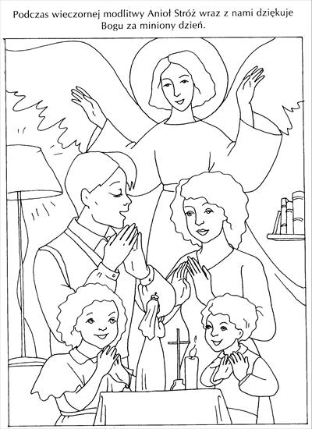

ZAJĘCIA REWALIDACYJNE H. KUCZEK
DLA WSZYSTKICH UCZNIÓW
Zadanie 1.
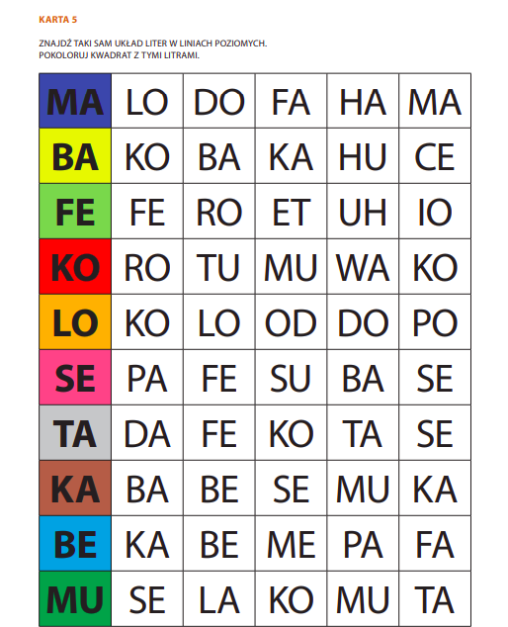

Zadanie 2.
Gra online double. Znajdz taki sam obrazek (dwa kółka na zielonym tle)
https://wakelet.com/wake/b4MkYApwEZvLhOuo-6js_

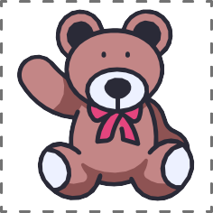
Zajęcia rozwijające kompetencje emocjonalno-społeczne
30.11.2021
Witaj!
Dziś zapraszam Cię do zabaw związanych z kolejnym nietypowym w kalendarzu dniem - - DNIEM PLUSZOWEGO MISIA!
Miłego dnia! Pani Monika
To tylko propozycje, możesz wybrać te, które Cię najbardziej zainteresują!!!

Aby poznać jego historię, dowiedzieć się jak produkuje się pluszowe misie, znaleźć wiele ciekawostek o prawdziwych i bajkowych niedźwiadkach, zachęcam Cię do obejrzenia następujących filmików na ten temat:
- „Karolek i Dzień pluszowego misia” – https://www.youtube.com/watch?v=76PsXrUPQx0
- oraz „Dzień pluszowego misia” – prezentacji z dodatkowymi napisami - https://www.youtube.com/watch?v=pD-L_C0_ay8
Możesz też nauczyć się na pamięć wierszyka Jana Brzechwy o misiu:
„Proszę państwa, oto miś.
Miś jest bardzo grzeczny dziś,
Chętnie państwu łapę poda.
Nie chce podać? A to szkoda.”
I posłuchać piosenki z jego słowami: https://www.youtube.com/watch?v=3R9DJXprc6k
lub innej o misiu: https://www.youtube.com/watch?v=wA1_l4XonZc
Jeśli nadal chciałbyś się pobawić z misiami wykonaj poniższą kartę pracy:

Kontynuuj sekwencje.
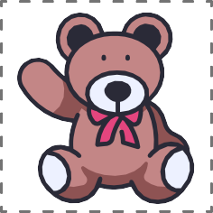
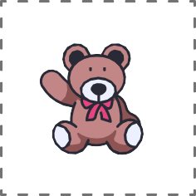
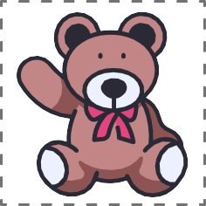

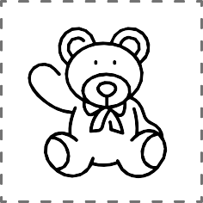
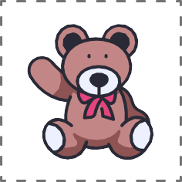
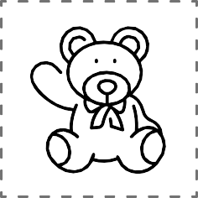
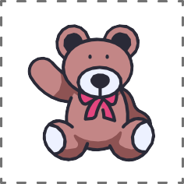

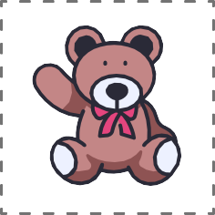
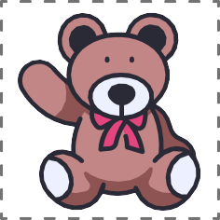
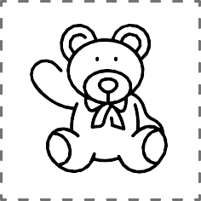

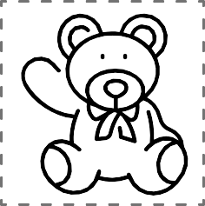
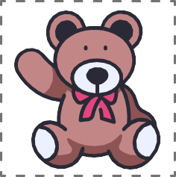
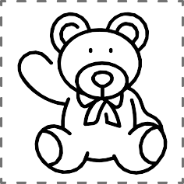
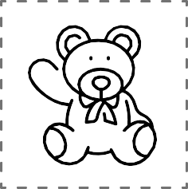

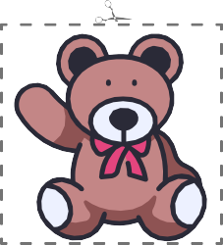
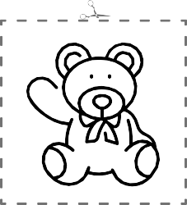
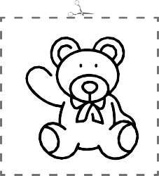
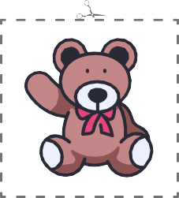
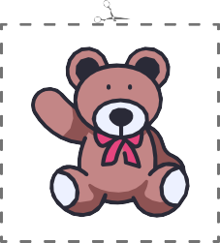
A czy Ty masz swojego misia?
(narysuj go jeśli chcesz)

